XU1965 Scheda creata il 7-9 settembre 2026
Descrizione storico-bibliografica
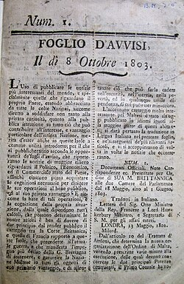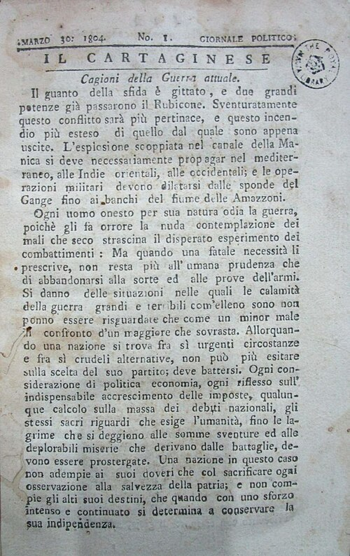
*Foglio d’avvisi. – N. 1 (8 ottobre 1803)- . - [Malta : s.n., 1803-1804]. – 2 volumi. ((Periodicità non determinata

L’*Argo. – N. 1 (1804)-n. 9 (1804). - [Malta : s.n., 1804]. – 9 volumi. ((Mensile?

Il *cartaginese : giornale politico. – N. 1 (30 marzo 1804)-n. 15 (1805). – Filadelfia [Malta] : [s.n., 1804-1805]. - 15 volumi. ((Periodicità non determinata. - Diretto da Vittorio Barzoni e Gavino Bonavita. - TO00199346
Autori: Barzoni, Vittorio <1767-1843>; Bonavita, Gavino

Soggetto: Malta – 1803-1805

Informazioni storico-bibliografiche
Il *Foglio d'Avvisi* fu il primo giornale del protettorato britannico di Malta[1], pubblicato tra il 1803 e il 1804[2]. All'epoca della sua uscita, rappresentava l'unica pubblicazione periodica a Malta. Il *Foglio d'Avvisi* fu preceduto dal *Journal de Malte* (1798), durante l'occupazione francese dell'isola, e seguito da *L'Argo* (1804)[3]. La sua pubblicazione era controllata dal governo e conteneva propaganda antifrancese[1]. La tiratura del giornale si aggirava intorno alle 500 copie[2]. Alcuni esemplari della pubblicazione sono oggi conservati presso la Biblioteca Nazionale di Malta[3]. https://en.wikipedia.org/wiki/Foglio_d'Avvisi.

L'Argo era un giornale pubblicato nel protettorato britannico di Malta nel 1804.[1] All'epoca della sua uscita, rappresentava l'unica pubblicazione periodica a Malta. L'Argo fu preceduto dal Foglio d'Avvisi (1803–1804) e seguito da Il Cartaginese (1804–1805).[2] Il giornale era diretto da Vittorio Barzoni e Gavino Bonavita e si concentrava sulle notizie dall'estero. La sua pubblicazione era controllata dal governo e conteneva propaganda antifrancese. Furono pubblicati complessivamente nove numeri fino al settembre 1804; la tiratura delle ultime due edizioni fu di 400 copie ciascuna. Ogni copia del giornale costava 12 grani.[3] Alcuni esemplari della pubblicazione sono oggi conservati presso la Biblioteca Nazionale di Malta.[2] https://en.wikipedia.org/wiki/L'Argo.

Il Cartaginese era un giornale pubblicato nel protettorato britannico di Malta tra il 1804 e il 1805.[1] All'epoca della sua uscita, era l'unica pubblicazione periodica a Malta. Il Cartaginese fu preceduto da L'Argo (1804) e seguito dal Giornale di Malta (1812–1813).[2] Il giornale era diretto da Vittorio Barzoni e Gavino Bonavita e si occupava di notizie dall'estero.[3] La sua pubblicazione era controllata dal governo e conteneva propaganda antifrancese.[4] Il giornale era solitamente composto da otto pagine e talvolta includeva un supplemento. Furono pubblicati in totale 15 numeri, ciascuno con una tiratura compresa tra le 400 e le 1000 copie.[3] Il giornale non ebbe successo, forse a causa dei bassi livelli di alfabetizzazione.[4] Alcune copie della pubblicazione sono oggi conservate presso la Biblioteca Nazionale di Malta.[2] https://en.wikipedia.org/wiki/Il_Cartaginese.

È utile segnalare alcuni giornali esposti che sono raramente reperibili presso altre sedi e dei quali non esistono raccolte complete. Per quanto riguarda l'età rivoluzionaria e napoleonica, oltre alcuni giornali fioriti (circa trenta) nella stagione giacobina genovese, alcuni dei quali sono rarissimi, recentemente studiati dal Morabito, merita di essere ricordato un interessantissimo e poco reperibile esempio di pubblicazione di propaganda antinapoleonica, il mensile II Cartaginese. Giornale politico (1804-1805), compilato da Vittorio Barzoni, che reca Filadelfia per luogo di pubblicazione, ma che invece era stampato a Malta. Questo giornale denunciava ripetutamente gli abusi dell'imperialismo francese sulla scia dell'Equatore, pubblicato a Venezia nel 1797 e sospeso per le critiche mosse al trattato di Campoformio, e dall'Argo che era apparso a Malta. Si legge in una cronaca contemporanea che gli inglesi si avvicinavano alle coste del Regno di Napoli e buttavano pacchi di giornali. Napoleone ordinava che ogni esemplare consegnato alla polizia fosse pagato cinque franchi. Per questo, i pescatori vigilavano continuamente sulle coste per dedicarsi ad una pesca certamente più redditizia. I PERIODICI DELL’ISTITUTO MAZZINIANO DI GENOVA. In: Rassegna storica del Risorgimento 1979, p.73

Note e riferimenti bibliografici
- List of newspapers in Malta
- Il Risorgimento Italiano visto da Malta / Nicolo Bucaria, 2011, Girodivite
- Sergio Portelli, La stampa periodica in italiano a Malta, Malta University Press 2010, 276 pp.
- Zammit, William (1994). "Printing in Malta during the British Protectorate". In Schirò, Joseph; Sørensen, Sven; Xuereb, Paul (eds.). Liber amicorum: Essays on art, history, cartography, and bibliography in honour of Dr. Albert Ganado (PDF). Msida: Malta University Library. pp. 89–98. Archived from the original (PDF) on 28 June 2020.
- Grima, Joseph F. (14 July 2019). "It happened this month: The publication of Malta's first newspaper". Times of Malta. Archived from the original on 27 June 2020. Retrieved 11 November 2020.
- "Collections". Malta Libraries. Ministry for Education. Archived from the original on 10 March 2015.
- Hough, Barry; Davis, Howard; Davis, Lydia (2010). Coleridge's Laws: A Study of Coleridge in Malta. Open Book Publishers. p. 155. ISBN 9781906924126.

